Presseinformation

Robuste Leistungsträger: Liebherr präsentiert neue mittelgroße Radlader-Baureihe

⸺

Die neue Radlader-Baureihe (Generation 8) besteht aus drei Modellen: L 526, L 538 und L 546

Neues Hubgerüst mit optimierter Z-Kinematik steigert nachhaltig die Leistungsfähigkeit

Erhöhung der Motorleistung und Optimierungen beim hydrostatischen Fahrantrieb

Moderne Ausstattungen, wie die aktive Personenerkennung, erhöhen Sicherheit und Komfort

Liebherr hat seine Baureihe der mittelgroßen Radlader neu entwickelt und grundlegend überarbeitet. Das neu konzipierte Hubgerüst sorgt für höchste Ausbrech-, Halte- und Rückholkräfte. Es verfügt über eine optimierte Z-Kinematik und eine verbesserte Arbeitshydraulik. Anhebungen bei der Motorleistung und bei den Kipplasten bereiten die Radlader für fordernde Einsätze in verschiedenen Branchen vor, etwa in der Gewinnung, im Recycling oder in der Holzindustrie. Die Neuentwicklung der mittelgroßen Radlader-Baureihe von Liebherr zeichnet sich zudem durch ein kraftvolles Design und intelligente Assistenzsysteme aus. Dazu zählen beispielsweise die aktive Personenerkennung mit Bremsassistent oder das vollautomatische Schnellwechselsystem LIKUFIX.

Bischofshofen (Österreich), 24. April 2022 – Die drei Modelle L 526, L 538 und L 546 der neuesten Generation 8 verfügen in Standardausführung über Schaufelgrößen zwischen 2,2 und 3,0 m³ und zeichnen sich durch einen deutlichen Leistungsschub im Vergleich zur Vorgängergeneration aus. Der neue L 526 hat zum Bespiel rund 20 Prozent mehr Motorleistung und über 20 Prozent höhere Ausbrechkräfte als sein Vorgänger. Auch die Modelle L 538 und L 546 überzeugen mit Leistungssteigerungen in allen Bereichen: Etwa beim optimierten Fahrantrieb und bei der erhöhten Zugkraft, um sicherzustellen, dass die neuen Radlader im Arbeitsalltag dynamisch beschleunigen und kraftvoll in das zu verladende Material eindringen. Die drei Modelle sind ab sofort bei allen europäischen Liebherr-Vertriebspartnern bestellbar.

Kraftvoll und vielseitig: Neu entwickeltes Hubgerüst mit optimierter Z-Kinematik

Liebherr hat bei den neuen Radladern die Stahlkonstruktion des Vorderwagens verstärkt, um die Maschinen auf den Umschlag schwerer Lasten vorzubereiten. Konstruktive Verstärkungen am neuen Hubgerüst, zum Beispiel bei den Schaufelarmen oder beim Querrohr, erhöhen die Robustheit. Die optimierte Z-Kinematik mit ihrer elektro-hydraulischen Vorsteuerung erhält teils größere Hydraulikzylinder und stärkere Arbeitspumpen. Die Kombination dieser Neuerungen ermöglicht schnellere Taktzeiten und dynamische und kraftvolle Arbeitsbewegungen – auch mit schweren Anbauwerkzeugen wie Hochkippschaufeln oder Holzgreifern.

Mit der gesteigerten Leistungsfähigkeit als Basis, bietet Liebherr für das Hubgerüst auf Wunsch zahlreiche Ausstattungen für branchenspezifische Herausforderungen an: Beispielsweise das High Lift Hubgerüst, eine verlängerte Variante der Z-Kinematik, die für mehr Reichweite und effiziente Ladevorgänge in großer Höhe sorgt. Für Radlader-Einsätze, die regelmäßig unterschiedliche Anbauwerkzeuge erfordern, gibt es einen sichtoptimierten Schnellwechsler sowie das vollautomatische Schnellwechselsystem LIKUFIX. Damit kann der Maschinenführer sicher per Knopfdruck von der Kabine aus schnell zwischen mechanischen und hydraulischen Anbauwerkzeugen wechseln. Das spart Zeit und reduziert das Unfallrisiko.

Durchdachte Details erleichtern die tägliche Arbeit mit den Radladern. Zum Beispiel kann man per Knopfdruck die Parallelführung des Hubgerüsts aktivieren und damit effizient und sicher mit einer Ladegabel arbeiten. Der neue Schaufel-Kipp-Assistent unterstützt beim Auskippen klebriger Materialen, wie feuchter Erde oder Kompost, und hilft durch dosiertes Ausschütteln beim zielgenauen Beladen. Liebherr hat im Zuge der Hubgerüst-Neukonstruktion auch das Schaufeldesign der neuen mittelgroßen Radlader überarbeitet. Kunden haben dadurch beim Kauf die Möglichkeit, die einzelnen Module und Verschleißteile der Schaufeln noch individueller auf ihre Bedürfnisse abzustimmen.

Leistungsstark und modern: Optimierter Fahrantrieb und intelligente Ausstattungen

Neben dem neuen Hubgerüst tragen vor allem die Optimierungen beim hydrostatischen Fahrantrieb zur gesteigerten Produktivität der Radlader bei. Die neuen stärkeren Motoren zeichnen sich durch ein höheres maximales Drehmoment bei einer niedrigeren Nenndrehzahl aus. So können Leistung und Effizienz bei gleichbleibend geringem Kraftstoffverbrauch gesteigert werden. Leistungsstärkere Hydraulikkomponenten, etwa vergrößerte Fahrmotoren und Fahrpumpen, sorgen bei allen drei Modellen für eine höhere Zugkraft und somit für kraftvolle Ladevorgänge. Für ein hohes Maß an Robustheit hat Liebherr neben den Komponenten des Fahrantriebs auch die Achsen verstärkt: Alle drei Radlader erhalten modellabhängig größere Vorder- oder Hinterachsen als ihre Vorgänger.

Ein modernes Design, das sich unter anderem an der sichtoptimierten Motorhaube und der komfortablen Fahrerkabine zeigt, und intelligente Ausstattungen gehören ebenfalls zum Gesamtpaket der neuen mittelgroßen Liebherr-Radlader. Ein Beispiel hierfür ist die aktive Personenerkennung mit Bremsassistent. Dieses optionale Assistenzsystem, das am Heck der Radlader verbaut ist, warnt den Maschinenführer optisch am Display sowie mit akustischen Signalen vor Gefahren im Heckbereich des Radladers. Für eine gezielte Warnung vor einem drohenden Personenschaden unterscheidet das Assistenzsystem mit Hilfe von intelligenter Sensorik selbstständig zwischen Personen und Objekten. Sobald die aktive Personenerkennung ein Warnsignal ausgibt, reduziert der Bremsassistent automatisch die Geschwindigkeit des Radladers bis zum Stillstand, um einen möglichen Unfall zu vermeiden.

Leistungsdaten der neuen mittelgroßen Liebherr-Radlader

|  |  |  |  |
| --- | --- | --- | --- |
| Modell: | L 526 | L 538 | L 546 |
| Kipplast: | 8.730 kg | 9.650 kg | 11.010 kg |
| Schaufelinhalt: | 2,2 m³ | 2,6 m³ | 3,0 m³ |
| Einsatzgewicht: | 13.170 kg | 14.520 kg | 15.410 kg |
| Motorleistung: | 116 kW / 158 PS | 129 kW / 175 PS | 138 kW / 188 PS |

Alle Angaben in Standardausführung. Alle drei Radlader erfüllen die aktuell geltenden Abgasnormen der Abgasstufe V bzw. Tier 4f.

Über die Liebherr-Werk Bischofshofen GmbH

Die Liebherr-Werk Bischofshofen GmbH entwickelt, produziert und vertreibt die Radlader der Firmengruppe Liebherr. Dabei ist das Werk im Salzburger Land (Österreich) durch nachhaltige Innovationen, kreative Lösungen und hohe Qualitätsstandards über Jahrzehnte hinweg stetig gewachsen. Die Radlader-Palette wird laufend erweitert und umfasst verschiedene Modelle in vier verschiedenen Produktgruppen: Compactlader und Stereolader sowie mittelgroße und große Radlader, die mit ihren innovativen Antriebskonzepten überzeugen.

Über die Firmengruppe Liebherr – 75 years of moving forward

Die Firmengruppe Liebherr ist ein familiengeführtes Technologieunternehmen mit breit diversifiziertem Produktprogramm. Das Unternehmen zählt zu den größten Baumaschinenherstellern der Welt. Es bietet aber auch auf vielen anderen Gebieten hochwertige, nutzenorientierte Produkte und Dienstleistungen an. Die Firmengruppe umfasst heute über 150 Gesellschaften auf allen Kontinenten. Im Jahr 2023 beschäftigte sie mehr als 50.000 Mitarbeiterinnen und Mitarbeiter und erwirtschaftete einen konsolidierten Gesamtumsatz von über 14 Milliarden Euro. Gegründet wurde Liebherr von Hans Liebherr im Jahr 1949 im süddeutschen Kirchdorf an der Iller. Seither verfolgen die Mitarbeiterinnen und Mitarbeiter das Ziel, ihre Kunden mit anspruchsvollen Lösungen zu überzeugen und zum technologischen Fortschritt beizutragen. Unter dem Motto „75 years of moving forward“ feiert die Firmengruppe im Jahr 2024 ihr 75-jähriges Bestehen.

Bilder

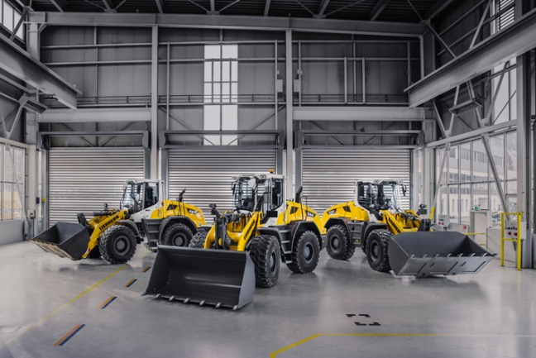

liebherr-new-mid-sized-wheel-loaders-all-three-models.jpg  
Leistungsstark und vielseitig: Die neue mittelgroße Radlader-Baureihe von Liebherr mit den Modellen L 526, L 538 und L 546.

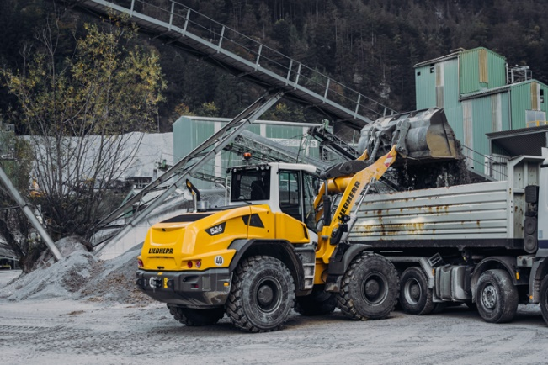

liebherr-new-mid-sized-wheel-loader-l526-quarry.jpg  
Mehr Motorleistung, höhere Ausbrechkräfte: Der neue Liebherr-Radlader L 526 beim Beladen eines Lkw.

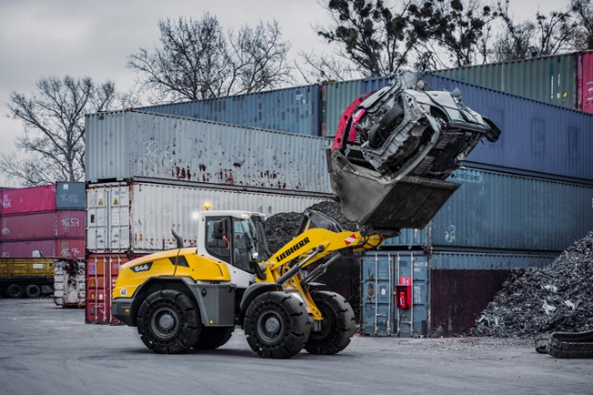

liebherr-new-mid-sized-wheel-loader-l546-recycling.jpg  
Leistungsstärke im Einsatz: Ein neuer Liebherr-Radlader L 546 verlädt sperrige und schwere Ladegüter im Recycling.

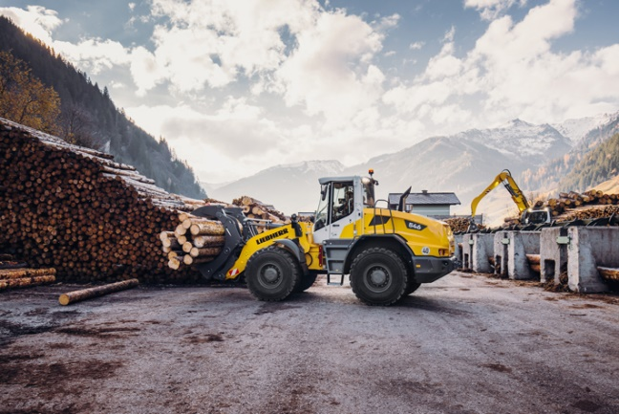

liebherr-new-mid-sized-wheel-loader-l546-timber.jpg  
Neues Hubgerüst mit hoher Leistungskraft: Der neue Liebherr-Radlader L 546 transportiert Holzstämme mit einem Holzgreifer.

Kontakt

Anna Zögernitz  
Marketing und Public Relations  
Telefon: +43 50809 12195  
E-Mail: anna.zoegernitz@liebherr.com

Veröffentlicht von

Liebherr-Werk Bischofshofen GmbH  
Bischofshofen/Österreich  
www.liebherr.com